MEGHÍVÓ

A Magyar Építész Kamara
Belsőépítészeti Tagozata
tisztelettel meghívja Önt

Rainer Péter
építész-belsőépítész

SZAKRÁLIS ÉS PROFÁN
ÉPÍTMÉNYEK
35 év munkái (1974-2008) c. kiállítására

Megnyitó:
2008. november 3. (hétfő) 16.30-kor

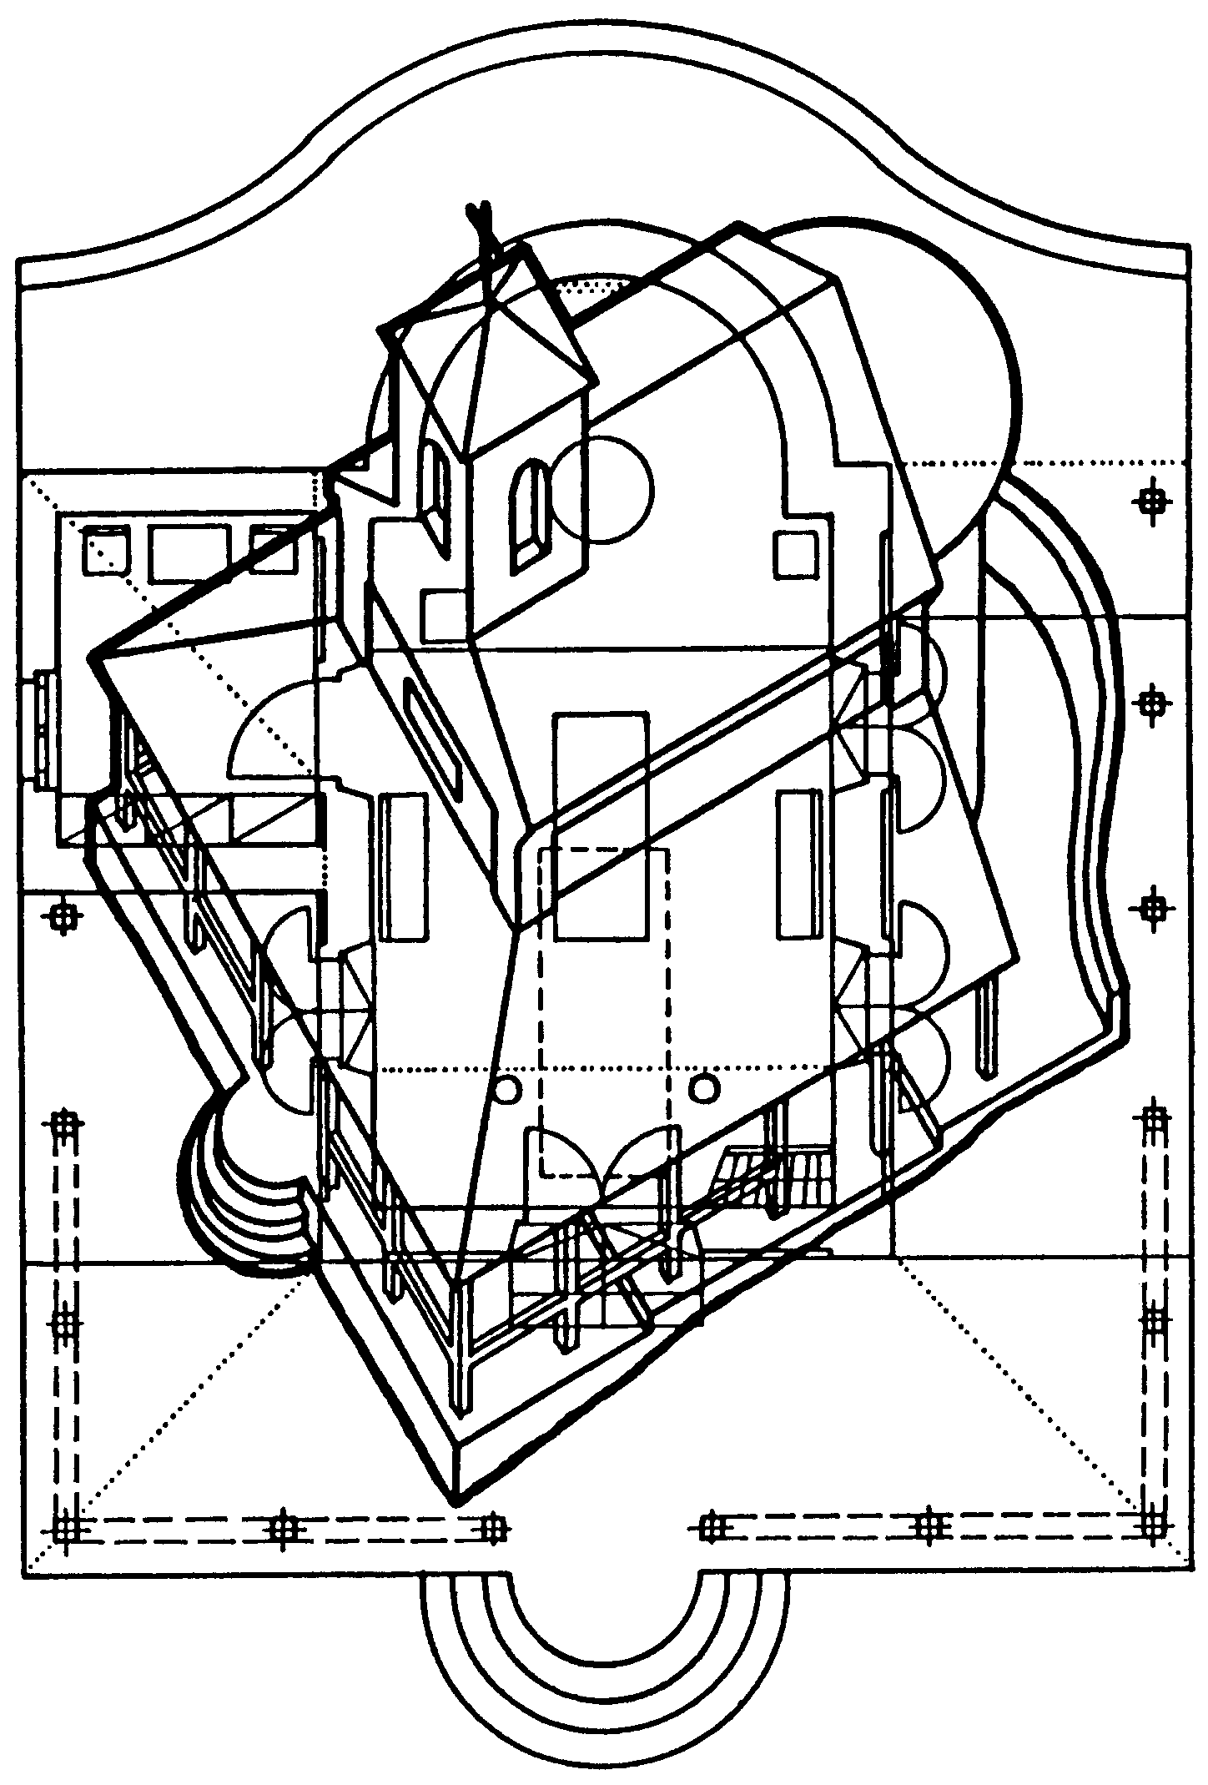

A kiállítást megnyitja
Professor emeritus

FEKETE GYÖRGY
belsőépítész, akadémikus
a Magyar Iparművészet főszerkesztője

Gitáron közreműködik
HEIDRICH ROLAND

A kiállítás helyszíne
az Építészek Háza Kós Károly terme
1088 Budapest, Ötpacsirta u. 2.

A kiállítás látogatható
2008. november 9-ig

